AGRUPAMENTO DE ESCOLAS D. PEDRO IV, VILA DO CONDE
EB/JI _________ – 4.º Ano Turma: ___- ___
Ano Letivo 2013/2014
Nome: _______________________________________________________ Data: _____________
Informação: _______________________

FICHA DE AVALIAÇÃO DE PORTUGUÊS

Lê o texto silenciosamente com atenção e responde:

O PINHEIRINHO DE NATAL
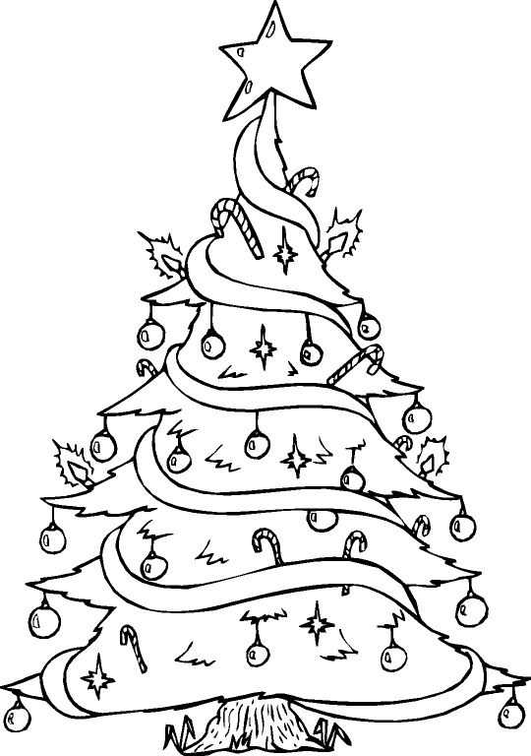
Sou pinheirinho de Natal.
Nasci na mata. Mal conheci os meus pais. Eles morreram num incêndio...
Contam os meus tios que num primeiro domingo de agosto, dum ano que já não se lembram, uma família, que esteve a merendar debaixo do meu pai, fez uma fogueira para assar frango. Quando foram embora, os carvões mal apagados atearam-se à caruma seca e, dentro de pouco tempo, tudo ardia em redor... Felizmente os bombeiros salvaram-me...
Há dias, tudo mudou. Fui acordado, logo de madrugada, pelo barulho de um grande camião. Dele saltaram três homens com machados. Olharam-me e...
– Este serve?
Os outros dois abanaram afirmativamente a cabeça. Então, um deles pegou no machado e atacou-me. Levaram-me, depois, aos ombros, para um camião.
– Adeus, irmão! Sê feliz! – disseram-me os outros pinheiros.
Chegámos à cidade. Tão linda...
– Isto é que é um movimento para o Natal! – ouvi dizer ao condutor do camião. Parámos. Tiraram-me da carroça e aos meus companheiros, encostaram-nos a um velho prédio. Estávamos à venda!
Um carro parou junto à berma. Saiu um homem de meia-idade. Pegou em mim e perguntou:
– Ó tiozinho, este quanto custa?
– São quinze euros.
– É caro! Mas... está bem. Eu levo-o
E assim iniciei uma nova viagem. Quando chegámos a casa...
– É o pai!
– E traz o nosso pinheiro!
Todos me rodearam. Enfiaram-me num vaso a um canto da sala. Colocaram-me bolas coloridas, fios e uma gambiarra que acendia e apagava. No topo, uma grande estrela dourada. E ali estava eu todo enfeitado.
Olhei então para o lado e vi a lapinha. Era de pedras amontoadas, cobertas de musgo. Numa espécie de gruta estava um Menino nas palhinhas, a Virgem Maria, São José, duas vacas e os Reis Magos. Então compreendi que era Natal...
No dia 24, depois da ceia correram todos para junto de mim. Sentaram-se no chão e foram abrindo as caixinhas de presentes!
A um cabia-lhe uns patins... a outro, um relógio... ao mais pequenito, uma caixa de canetas de feltro... à menina de tranças, uma boneca rechonchuda... ao pai, uma bonita gravata... e à mãe, calculem, uma bela carteira! A avó recebeu um xaile novo.
Abraços, beijos, risadas e choros misturam-se aos meus pés.
Era Noite de Natal!
Nas palhinhas da manjedoura, o Menino sorria e abençoava aquela família, como já o fizera, há quase dois mil anos, aos pastores de Belém.
Adaptado
COMPREENSÃO DA LEITURA
1 - Onde nasceu o pinheiro?
________________________________________________________________________________
2 - Como aconteceu o fogo na mata?
________________________________________________________________________________
________________________________________________________________________________
3 - Na expressão « Eles morreram num incêndio...» (linha 2 e 3), a palavra sublinhada refere-se

aos pastores.
aos homens.
aos pais do pinheirinho de Natal.
aos pinheiros.

4 - Para que cortaram o pinheirinho?
________________________________________________________________________________
5 - Porque é que havia muito movimento na cidade?
________________________________________________________________________________
6 - Que figuras estavam no presépio? Assinala-as com um X.
Uma ovelha |  |  | José e Maria
Duas vacas |  |  | O Menino Jesus
Os Três Reis Magos |  |  | Uma galinha
Um pastor |  |  | Um camelo

7 - Quem conta a história?
________________________________________________________________________________
8 - Coloca por ordem de 1 até 5 de acordo com o texto.
São 15 euros.
Sou o pinheiro de Natal.
Estávamos à venda!
Então compreendi que era Natal.
Levaram-me, depois aos ombros para o camião.

9 – De acordo com o texto, coloca X nas frases corretas.
A festa de Natal é no Outono.
Jesus nasceu há 2011 anos.
Natal é a festa de família.
Palhaço é uma figura do presépio.

10 - O pinheirinho de Natal sabia o que era o Natal? Justifica com uma frase do texto.

________________________________________________________________________________
11- O pinheirinho ficou todo enfeitado. Assinala com um x os seus enfeites.

Um Pai Natal |  |  | Uma gambiarra
Bolas coloridas |  |  | O Menino Jesus
Caixinhas de Natal |  |  | Uma estrela vermelha
Uma estrela dourada |  |  | Fios

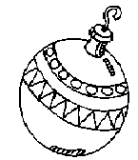
Gramática
1 – Lê a seguinte frase.
Foi no primeiro domingo de agosto que houve o grande incêndio na mata.

1.1 A frase é do tipo _______________________________
1.2 Copia da frase um adjetivo: ___________________ ; uma palavra invariável: __________ dois nomes: _____________ ______________ ; dois verbos ______________ ____________;
1.3 Sublinha o adjetivo numeral __________________
1.4 Escreve novamente a frase mas na forma negativa.
_____________________________________________________________________________
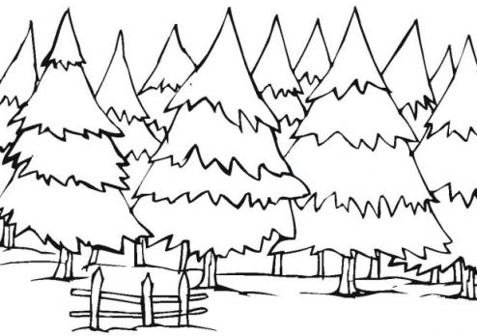
2 - Marca X em todas as palavras que são da mesma família de pinheiro.
presentes |  |  | pinha
pinhal |  |  | família
frio |  |  | pinheirinho
pinhão |  |  | luzes

3 - Circunda a sílaba tónica das palavras. Classifica-as quanto à posição da sílaba tónica e quanto ao número de sílabas, colocando um X.
 | Quanto à posição da sílaba tónica |  |  | Quanto ao número de sílabas
PALAVRAS | Aguda | Grave | Esdrúxula | Monossílabo | Dissílabo | Trissílabo | Polissílabo
pinheirinho
camião
manjedoura
prédio
mil
família
José
4 - Completa o texto com artigos definidos ou indefinidos:
_______ Natal comemora-se no dia 25 de dezembro. Todos _______ anos milhares de crianças anseiam por esse dia. É _______ data importante, pois é _______ dia em que nasceu _______ menino Jesus. Espero que este ano também tenhas _______ Feliz Natal!
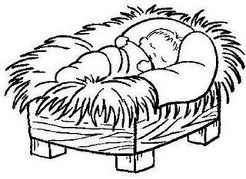
5 - Preenche os espaços com a palavra correta.
ouve | Na noite de Natal, ________ uma grande festa.  O pinheiro _______ tudo o que as pessoas dizem.
houve

6 - Lê a frase.
Ele parecia mais alto que os irmãos.

Reescreve a frase, colocando o adjetivo «alto» no grau comparativo de igualdade.

_____________________________________________________________________

7- Reescreve as frases que se seguem no plural.
O homem levou o pinheiro para o camião.
_________________________________________________________
Na noite de Natal, o Menino sorria ao pastor de Belém.
_________________________________________________________

8 - Lê as frases A e B.

A – O pinheirinho de Natal nasceu na mata.
B – Eles abriram os presentes.
8.1 - Escreve o sujeito e o predicado de cada uma das frases nos respetivos espaços.

Frase | Sujeito | Predicado
A

B

9- Completa a seguinte tabela dos graus dos nomes.
Grau diminutivo | Grau normal | Grau aumentativo
 | nariz
riquinho
 |  | cabeçorra
 | cão
gatinho
EXPRESSÃO ESCRITA
É Noite de Natal. Já todos estão a dormir. Pé ante pé levanto-me, ansioso(a) por espreitar debaixo do pinheiro, mas quando chego à sala vejo que não estou sozinho(a)…
Imagina o resto da história e não te esqueças de dar um título ao teu texto.
Escreve um texto entre 20 a 25 linhas.

____________________________________________________
1 ______________________________________________________________________________________
2 ______________________________________________________________________________________
3 ______________________________________________________________________________________
4 ______________________________________________________________________________________
5 ______________________________________________________________________________________
6 ______________________________________________________________________________________
7 ______________________________________________________________________________________
8 ______________________________________________________________________________________
9 ______________________________________________________________________________________
10 _____________________________________________________________________________________
11 _____________________________________________________________________________________
12 _____________________________________________________________________________________
13 _____________________________________________________________________________________
14 _____________________________________________________________________________________
15 _____________________________________________________________________________________
16 _____________________________________________________________________________________
17 _____________________________________________________________________________________
18 _____________________________________________________________________________________
19 _____________________________________________________________________________________
20 _____________________________________________________________________________________
21 _____________________________________________________________________________________
22 _____________________________________________________________________________________
23 _____________________________________________________________________________________
24 _____________________________________________________________________________________
25 _____________________________________________________________________________________

